# 循迹智能车APP使用说明

**一、软件介绍**

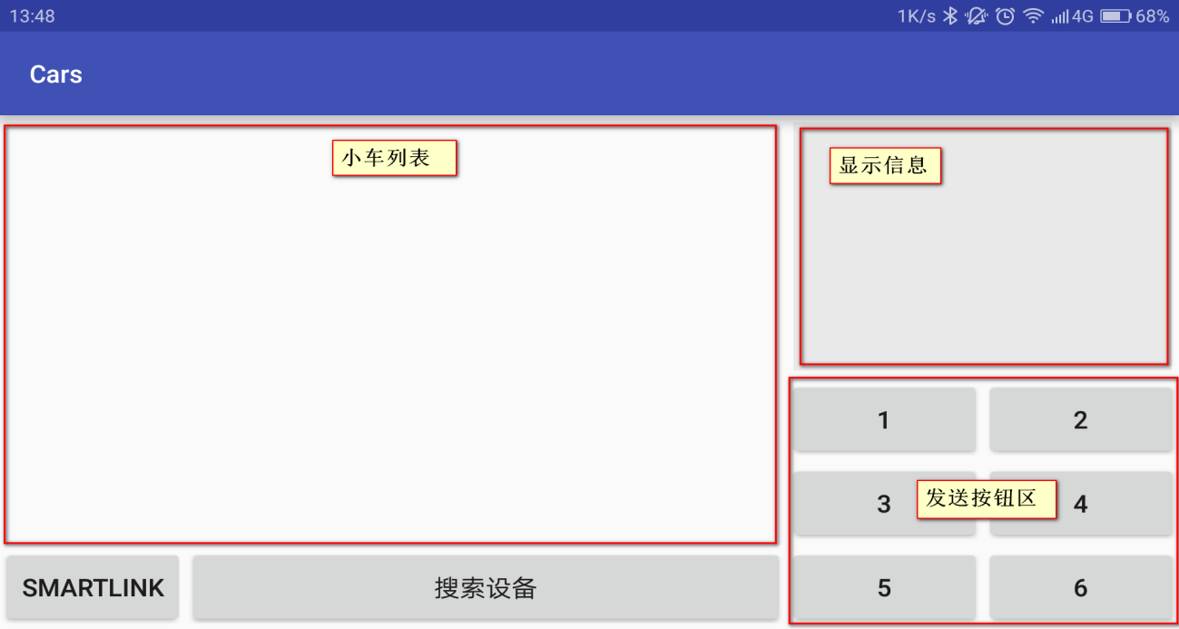

图1 主界面

主界面“搜索设备”按钮可以获取设备信息。列表上可以显示小车的信息（mac地址和短地址）。右边“显示信息”为调试信息。“发送按钮区”为点击按钮发送信息给小车。“smartLink”按钮进行设备的网络设置。

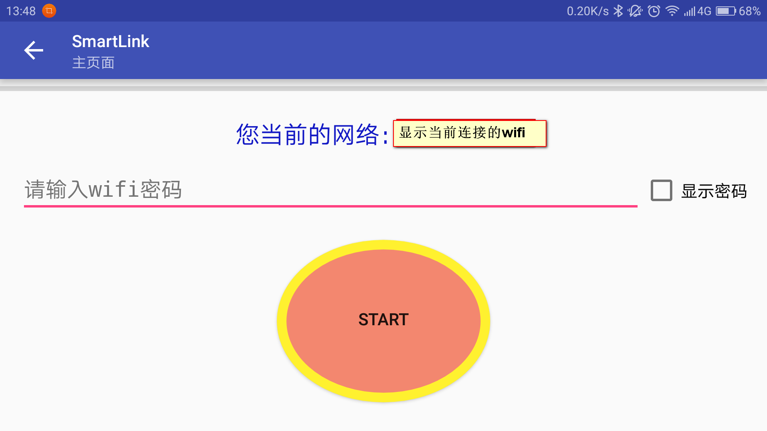

图2 smartLink界面

smartLink界面“您当前的网络”显示android设备当前连接的wifi名称。输入框输入当前连接的wifi的密码。“START”按钮进行网络设置。

1. **软件使用说明**

网关和小车都上电后，打开APP进入主页面，点击“搜索设备”按钮，进行设备的搜索。搜索完毕后，列表上出现小车的信息，点击其中一辆小车，在“发送按钮区”，点击按钮，即可发送按钮上的信息给小车。

**三、异常提示说明及故障排除**

1. 搜索设备的等待时间一般都在8秒以上。搜索设备完毕后会有提示信息。若多次搜索设备，列表上没有小车信息且提示“搜索完成”，请检测小车电源状态是否正常，若是小车电源正常，请重启重试。
2. 若多次搜索设备，列表上没有小车信息且没有提示，请检查网关的电源状态，若是网关电源正常，请进行设备的smartLink设置，设置完后重新搜索。
3. smartLink设置。网关上电正常后，等待其他指示灯灭掉（即只有电源指示灯亮），找到网关侧边有一圆孔，请按住不放（大约5秒），直到蓝色指示灯快闪，然后放开。打开APP，主界面上点击“SMARTLINK”按钮，进入smartLink界面，输入android设备所在的wifi的密码，然后点击“START”，进行配置。配置完成后，网关上的蓝色指示灯灭掉。

表3-1发送命令说明

|  |  |
| --- | --- |
| 按钮 | 发送的指令 |
| 按钮1 | FF AA MAC 11 00 08 00 短地址 11 00 FF FC 01 31 31 FF 55 |
| 按钮2 | FF AA MAC 11 00 08 00 短地址 11 00 FF FC 01 32 32 FF 55 |
| 按钮3 | FF AA MAC 11 00 08 00 短地址 11 00 FF FC 01 33 33 FF 55 |
| 按钮4 | FF AA MAC 11 00 08 00 短地址 11 00 FF FC 01 34 34 FF 55 |
| 按钮5 | FF AA MAC 11 00 08 00 短地址 11 00 FF FC 01 35 35 FF 55 |
| 按钮6 | FF AA MAC 11 00 08 00 短地址 11 00 FF FC 01 36 36 FF 55 |

说明：其中MAC和短地址为小车的MAC和短地址，MAC为8位，短地址为2位。